黔西南州完成
青骄第二课堂授权、录入、学习任务

由国家禁毒办主办，阿里巴巴承办的青少年毒品预防教育数字化平台“青骄第二课堂”（http://www.2-class.com/）于今年６月上线。青骄第二课堂通过“互联网+禁毒教育”的创新模式，面向全国两亿青少年提供科学系统的毒品预防教育知识学习，以此提高青少年毒品防范意识，远离毒品侵害。
青骄第二课堂纳入《全国禁毒示范城市创建工作考评细则》，要求各地学校学生（小学5年级至高中2年级学生、含职业学校），注册率达到90%以上。贵州省作为第二批上线地区，省禁毒办要求各地近期抓紧时间完成此项工作。任务下达后，州委州政府高度重视，召开专题会议，就我州青骄第二课堂工作进行安排、部署。
一是州级禁毒办在10月22日前完成各县（市、新区）青骄第二课堂管理人员的权限授权工作。二是县（市、新区）禁毒办在10月26日前完成教育部门和各级各类学校青骄第二课堂管理人员的权限授权工作。三是各级各类学校青骄第二课堂管理人员在11月1日前完成班主任权限授权、学生信息录入工作。四是各级各类学校在校学生（小学5年级至高中2年级学生、含职业学校），在11月10日前登陆青骄第二课堂，完成第一课时的学习任务。强调各级禁毒办、教育部门、各级各类学校，要高度重视，认真落实好青骄第二课堂的授权、录入、学习任务
在各级党委的高度重视下，全体青骄第二课堂工作人员戮力同心，全力以赴，攻坚克难，圆满完成任务。
截止２０１８年１１月１０日，黔西南州学校接入率１００%（接入学校目标９５１所，已接入９５１所），完成考核目标任务数；学生注册率95%（已接入学校录入学生316366人，已完成注册299879人），超考核目标任务数０.５%；师资配比率1/47（录入教师6802人，已接入学校录入学生316366人）；全州平均课时数2.07课时（课程完成标准为2课时,全省平均课时数为1.56课时），超全省标准课时数０.０７课时。
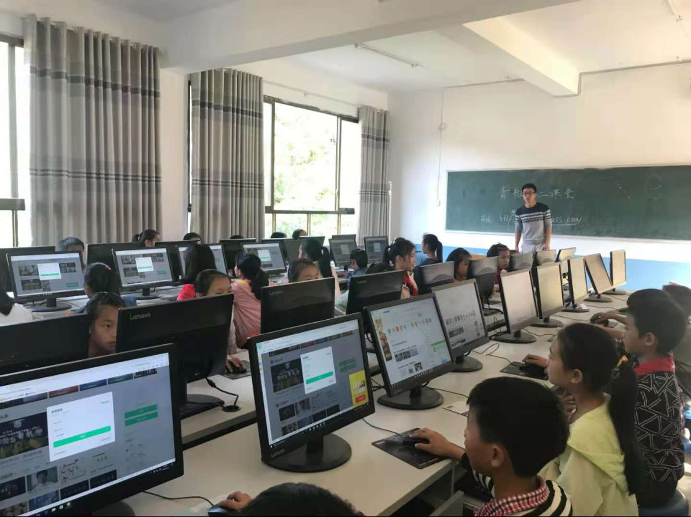
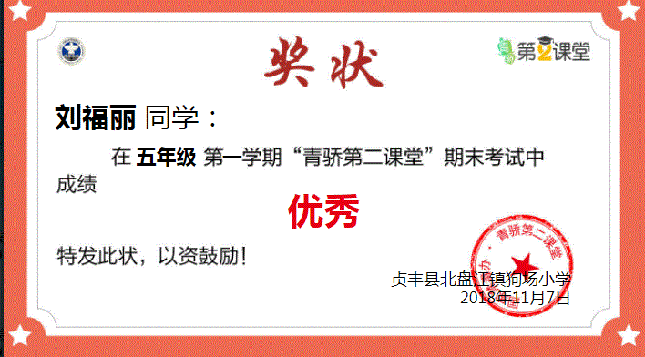

黔西南州禁毒办
２０１８年１１月１１日

